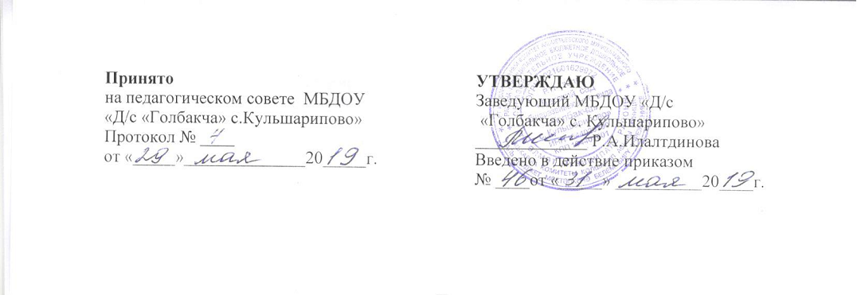ПОЛОЖЕНИЕ
о языках образования
в муниципальном бюджетном дошкольном образовательном учреждении
«Детский сад общеразвивающего вида «Голбакча» с.Кульшарипово»

1. Общие положения
1.1. Настоящее Положение о языках образования (далее – Положение) в муниципальном бюджетном дошкольном образовательном учреждении «Детский сад общеразвивающего вида «Голбакча» с. Кульшарипово» (далее – ДОУ) разработано в соответствии с требованиями Федерального закона от 29.12.2012 года № 273-ФЗ «Об образовании в Российской Федерации» (ч.5, ч.6 ст.14, п.д. ч.2 ст.29).
1.2. При разработке настоящего Положения также были учтены требования следующих нормативных правовых актов:
- Конституция Российской Федерации;
- Конституция Республики Татарстан;
- Закон Республики Татарстан от 22 июля 2013 года № 68-ЗРТ «Об образовании»;
- Закон Республики Татарстан «О языках народов Республики Татарстан № 1560-ΧΙΙ от 8 июля 1992 года;
- Приказ Минобрнауки России от 17.10.2013 №1155 «Об утверждении федерального государственного образовательного стандарта дошкольного образования»
1.3. Положение определяет языки образования в ДОУ.

2. Образовательная деятельность
  - Образовательная деятельность в детском саду осуществляется на двух равноправных государственных языках Республики Татарстан: татарском и русском.
  - Обучение детей русскому языку в рамках непосредственной образовательной деятельности начинается в средней группе.
  - Обучение русскому языку проводятся воспитателями 3 раза в неделю в рамках непосредственной деятельности и в режимных моментах в игровых формах.
2.4.Непосредственно образовательная деятельность по образовательным областям основной образовательной программой дошкольного образования детского сада осуществляется на татарском и русском языках.
2.5. Содержание образования определяется основной образовательной программой дошкольного образования детского сада.
2.6. Мероприятия, проводимые в детском саду, организуются на русском и татарском языках в зависимости от их целей, тематики, целевой аудитории и иных факторов.

3. Заключительные положения
3.1.Детский сад обеспечивает открытость и доступность информации о языках образования путем размещения настоящего Положения на официальном сайте детского сада в сети Интернет.

